Dokumentation zum GIS-DAY 2022

Mit „alpenvereinaktiv“ am Wochenende unterwegs

vorgelegt von

Fabian Fitz (12010192)
Johanna Ruhsam (12008662)

Geo- und Wirtschaftsmedien & ihre Didaktik

Linz, 09.12.2022

Inhalt
1 Feinlernziele & Lehrplanbezug 3
1.1 Feinlernziele 3
1.2 GW-Lehrplanbezug 3
1.3 Lehrplanbezug zur Digitalen Grundbildung 3
2 Konzept- und Methodenwissen 4
3 Story, Ablaufplan & Arbeitsaufgaben für den Workshop 5
4 Reflexion des GIS-DAYs 7
4.1 Reflexion – Fabian Fitz 7
4.2 Reflexion – Johanna Ruhsam 8
5 Kopiervorlagen 9
6 Literaturverzeichnis 12

Feinlernziele & Lehrplanbezug

Feinlernziele
- Die Schülerinnen und Schüler lokalisieren mit dem Tool den Katzenstein und den Laudachsee. (AFB I)
- Die Schülerinnen und Schüler geben mithilfe von Google Earth die Gegebenheiten des Standortes wieder. (AFB I)
- Die Schülerinnen und Schüler übertragen die beiden Orte in die Suchmaske und stellen mithilfe des Tools die Route auf der Map grafisch dar. (AFB II)
- Die Schülerinnen und Schüler planen und erstellen mithilfe des Tools eine eigene Route vom Katzenstein nach Gmunden. (AFB II)
- Die Schülerinnen und Schüler interpretieren die angezeigten Daten und erörtern diese bei einem Gespräch im Plenum. (AFB III)
- Die Schülerinnen und Schüler reflektieren die wichtigsten Ausrüstungsgegenstände für eine Wanderung und wichtige Punkte, die es vor einer Wanderung zu beachten gilt. (AFB III)

GW-Lehrplanbezug
Kompetenzbereich „Zentren und Peripherien in Österreich“
Die Schülerinnen und Schüler können…
…3.12. Zentren und Peripherien Österreichs abgrenzen, in Geomedien verorten und die Relativität jeder Abgrenzung erläutern
…3.14. mit Hilfe von (Geo-)Medien die Raumnutzungen für Wohnen, Arbeit, Verkehr, Freizeitaktivitäten und Tourismus vergleichen sowie Lösungsansätze der Raumplanung bei Nutzungskonflikten erörtern.

Lehrplanbezug zur Digitalen Grundbildung
Kompetenzbereich „Produktion: Inhalte digital erstellen und veröffentlichen, Algorithmen entwerfen und Programmieren“
Die Schülerinnen und Schüler können…
…4.13. (I) mit bereitgestellten Medien und Software-Applikationen zielgerichtet und kreativ gestaltend kooperieren.

Konzept- und Methodenwissen
Für den Rückweg vom Katzenstein nach Gmunden mussten die Schülerinnen und Schüler selbst eine Route erstellen. Nachdem dies abgeschlossen war, teilten wir als WorkshopleiterInnen den Schülerinnen und Schülern mit, dass es nicht bloß eine mögliche Route gibt. Wenn man von einem Punkt zum anderen gelangen will, gibt es zumeist mehr als nur einen Weg. Dieses Wissen festigten wir als Konzept. Bei jedweder Arbeit mit einem GIS, welches für das Orientieren und das Planen von Wegstrecken geeignet ist, lässt sich dieses Konzeptwissen erneut abrufen:
- Gibt es mehr als bloß einen Weg, um von A nach B zu gelangen?
- Wenn ja, welche Wegstrecke ist kürzer/besser geeignet für meine Ansprüche?

Bezüglich unserer Lernmethode haben wir sehr stark mit der Visualisierung gearbeitet. Zum einen war eine Bildschirmteilung möglich, wodurch wir unseren Bildschirm mit Tools wie alpenvereinaktiv und Google Earth für die Schülerinnen und Schüler sichtbar geschalten haben. Zum anderen haben die Lernenden durch die Arbeit mit alpenvereinaktiv selbst eine Wegstrecke gestaltet und diese hinsichtlich ihrer Daten analysiert – das Ganze unterlag ebenso einer starken Visualisierung.

Das Aufbauen von Konzeptwissen und das aktive Durchgehen des Methodenwissens im Vorfeld sind zwei unabdingbare Schritte, um die Entwicklung stabiler Lernstrategien bei den Schülerinnen und Schülern zu unterstützen und zu fördern. Denn eine bleibende Ausbildung von Wissen und Kompetenzen gelingt nur über eben diese Lernstrategien. (Klippert, 2016, S.10)

Story, Ablaufplan & Arbeitsaufgaben für den Workshop
Nach einer anfänglichen Begrüßung durch die beiden WorkshopleiterInnen sollen einige Klärungen bezüglich der Technik erfolgen: Passen die Kamera- und Mikroeinstellungen, ist die Website geöffnet, haben die Schülerinnen und Schüler Zugang zu unserem Moodle-Kurs? Anschließend erfolgt der Einstieg in den Workshop, indem die WorkshopleiterInnen kurz die Website „alpenvereinaktiv“ vorstellen und ihre Funktionen darlegen. Bevor dann aktiv in die Arbeitsaufgaben gestartet wird, wird noch die Ausgangs-Story des Workshops vorgelesen:

Die Story zu den Arbeitsaufträgen:
Deine Eltern und du planen für das Wochenende einen Ausflug. Nach einiger Überlegungszeit entscheidet ihr euch dafür, wandern zu gehen. Ihr macht euch schlau und nach kurzer Zeit habt ihr euch bereits für eine Route entschieden: Ihr wollt zum Laudachsee fahren und von dort aus auf den Katzenstein gehen. Damit ihr einen ersten Überblick über die bevorstehende Wanderung bekommt, wollt ihr die Route auf „Alpenvereinaktiv“, einem Onlinetool, vorab darstellen und die Daten ein bisschen durchgehen. Bearbeite dazu nun die folgenden Aufgabenstellungen.

Nachdem die Story vorgelesen wurde, startet der Workshop mit der ersten Arbeitsaufgabe:
„Öffne jetzt den Moodlekurs. Unter dem Reiter „GIS-Day“ findest du einen Link. Öffne ihn. Unter dem Reiter „Tourenplanung“ klickst du nun auf „Tourenplaner“. Gib nun die beiden Orte ein und lokalisiere sie. Wo befinden sich Katzenstein und Laudachsee? Beschreibe die Lage des Laudachsees!“

Die Schülerinnen und Schüler führen die Aufgabe gewissenhaft durch. Selbiges gilt für die nachfolgenden Arbeitsaufträge:
- Gib nun die beiden Orte ein und lasse dir die Route darstellen.
- Hast du die Route erfolgreich einzeichnen lassen? Sehr gut. Dann betrachte doch nun einmal die Darstellung genau. Eine Profillinie und einige Daten werden dir angezeigt. Erkläre, was die Daten und Zahlen bedeuten. Bei Schwierigkeiten helfen wir dir natürlich gerne!
- Über das Tool lassen sich auch verschiedene Routen gut miteinander vergleichen. Beim Retourweg vom Laudachsee soll sein Stopp in Gmunden eingelegt werden. Vergleiche die möglichen Routen miteinander und teile uns mit, welche Möglichkeiten du gefunden hast.
- Du weißt nun Bescheid, wie deine Reise aussehen wird. Aber dann fällt dir ein, dass du schon sehr lange nicht mehr wandern warst. Was braucht man da denn überhaupt nochmal alles? Überlege dir nun, was du vor einer Wanderung alles beachten musst, und mache dir stichwortartige Notizen. Erzähle uns dann, was dir alles eingefallen ist. Gemeinsam schaffen wir es bestimmt, dass deine Wanderung zum echten Erlebnis wird!

Nachdem die Arbeitsaufgaben erfüllt wurden, wird eine Zusammenfassung in unserem Moodlekurs freigeschaltet. Abschließend soll noch einmal der Workshop resümiert und durchbesprochen, etwaige Fragen geklärt und Feedback eingeholt werden.
Parallel zu den Workshopaufgaben läuft eine Bildschirmübertragung von Google Earth, damit die Schülerinnen und Schüler die Region, welche die ganze Zeit über behandelt wird, auch im Blick haben.

Eine übersichtliche Auflistung der Arbeitsaufgaben als Kopiervorlage befindet sich im Anhang!

Zusammengefasster Ablaufplan inklusive Zeitveranschlagung:
- Begrüßung durch und Vorstellung von Johanna Ruhsam & Fabian Fitz. | 1 Minuten
- Anfängliche Klärungen: Kamera und Mikro überprüfen und einschalten, Device-Setup sicherstellen. | 1 Minuten
- Mithilfe einer Bildschirmübertragung die Website vorstellen. | 2 Minuten
- Story vorlesen und anleiten der Arbeitsaufgaben. | 2 Minuten
- Durchführen der Arbeitsaufgaben | 14 Minuten
- Abschließend mündlich den Workshop noch einmal durchgehen und die Zusammenfassung auf Moodle freischalten. | 5 Minuten
- Google Earth Webversion aufrufen lassen, Bildschirm übertragen (außer SuS haben selbst Zugang per Laptop oder per Tablet-App) und die SuS die Gegend ansehen lassen. | Parallel

Reflexion des GIS-DAYs

Reflexion – Fabian Fitz
Am 16.11.2022 fand der alljährliche GIS-Day statt und meine Kollegin, Johanna Ruhsam, und Ich waren mit einem Workshop zum Onlinetool „alpenvereinaktiv“ mit dabei. Wir haben uns und unser Thema lange auf die Durchführung vorbereitet und ich möchte nun ein kurzes Resümee ziehen.

Der Workshop wurde gehalten – allerdings, wider Erwarten, nicht vor Schülerinnen und Schülern sondern vor Studierenden. Insgesamt fünf Studienkolleginnen und -kollegen haben unseren Workshop-Raum online besucht und daran auch aktiv teilgenommen. Sie haben klarerweise anders geantwortet, als wir uns das im Vorfeld von den Schülerinnen und Schülern erwartet hatten. Der Arbeitsauftrag war klarerweise für Jüngere formuliert, doch die Studierenden brachten sich mit Wortmeldungen, Fragen und Feedback ein und haben so die halbe Stunde aktiv und interessant mitgestaltet. Aufgrund des logischerweise höheren Alters der Studierenden schritten wir mit den Aufgaben natürlich sehr zügig voran und waren mit dem Workshop an sich etwas früher fertig als geplant. Der von uns geplante Workshop dürfte jedoch den Fragen, Diskussionen und positiven Rückmeldungen der Studierenden nach zu urteilen, welche die Zeit mit uns verbracht hatten, spannend gestaltet gewesen sein. Die in diesem Ausmaße etwas überraschend aktive Mitarbeit unserer KommilitonInnen freute uns sehr!

Erläuterungen bezüglich eines aktiven Einbringens von Lehrpersonen oder ein Vergleich hinsichtlich der Arbeit unterschiedlicher Schülergruppen ist aufgrund der gänzlichen Abwesenheit von Schülerinnen und Schülern selbstredend nicht möglich. Verbesserungsvorschläge, wie mehr Schülerinnen und Schüler zu den Workshops gebracht werden könnten, habe ich keine. Schließlich haben sie sich einfach für andere Workshops entschieden, welche sie offenbar mehr interessiert haben. Das schließe ich aus meinem Besuch als Gast in einem anderen Workshop – dieser war überfüllt von Lernenden, die aktiv mitarbeiteten und die auch in Begleitung einer Lehrperson online waren. Vielleicht war das Verwenden von alpenvereinaktiv hinsichtlich des Zeichnens einer Route etc. für die Schülerinnen und Schüler schlichtweg auf den ersten Blick nicht so interessant wie Themenausarbeitungen zu Städten/Städtevergleichen. Ich bin in Summe aber trotzdem zufrieden, da die Gruppe an Studierenden den Workshop aktiv mitgestaltet hat und die halbe Stunde somit zu einem sehr interessante Austausch gemacht haben!

Reflexion – Johanna Ruhsam
Mein Kollege, Fabian Fitz, und ich haben den Workshop mit dem Titel „Mit alpenvereinaktiv am Wochenende unterwegs“ beim GIS-Day 2022 abgehalten. Da wir uns bei der Teilnahme eine Gruppe von Schüler*innen erwartet hatten, war ich dann doch sehr überrascht, als nur Studierende an unserem Workshop teilgenommen haben.

Die Studierenden haben alle unsere Arbeitsaufträge so beantwortet wie erwartet, jedoch waren unsere Arbeitsaufträge an eine jüngere Gruppe von Schüler*innen gerichtet. Für die Studierenden waren dadurch die Arbeitsaufträge leicht zu beantworten. Sie haben aber unterschiedliche Antworten und Inputs geliefert, wodurch eine angenehme Arbeitsatmosphäre herrschte.

Der Workshop wurde meiner Meinung nach von den Studierenden insgesamt als spannend wahrgenommen, da nur wenige Studierende mit der Plattform vertraut waren. Die Studierenden stellten Rückfragen zur Webseite und zur Eigennutzung und zeigten Interesse an der Arbeit mit „alpenvereinaktiv.com“. Noch spannender wäre es gewesen, wenn ein Student oder auch ich als Vortragende einen Premiumaccount zur Verfügung gehabt hätte. Mit einem Premiumaccount können weitere Zwischenstopps bei der Routenplanung hinzugefügt werden und es kann zwischen verschiedenen Kartentypen ausgewählt werden. Mit einem Account können die Routen anschließend gespeichert und dokumentiert werden, dadurch sind sie jederzeit abrufbar und können auch weit im Voraus geplant werden. Da wir nur mit der Gratisversion dieser Webseite gearbeitet haben, konnten wir nicht alle Funktionen ausschöpfen. Studierende waren aber interessiert daran, sich möglicherweise einen kostenpflichtigen Premiumaccount zur Eigennutzung anzulegen.

Alle Studierenden haben sich an der Ausarbeitung beteiligt und haben sich bemüht, unsere gestellten Fragen zu beantworten.
Insgesamt fand ich es etwas schade, dass keine Schüler*innen an unserem Workshop teilgenommen haben, da unsere Arbeitsaufträge an eine jüngere Zielgruppe gerichtet waren. So hätten wir besser einschätzen können, ob diese auch altersgerecht formuliert sind und wie die Schüler*innen darauf reagieren und wie sie damit zurechtkommen. Da Studierende bereits einen anderen Zugang zu dieser Thematik haben, waren wir mit unserem Workshop auch schneller fertig als geplant.

Kopiervorlagen
Arbeitsaufgaben:
- Öffne jetzt den Moodlekurs. Unter dem Reiter „GIS-Day“ findest du einen Link. Öffne ihn. Unter dem Reiter „Tourenplanung“ klickst du nun auf „Tourenplaner“. Gib nun die beiden Orte ein und lokalisiere sie. Wo befinden sich Katzenstein und Laudachsee? Beschreibe die Lage des Laudachsees!
- Gib nun die beiden Orte ein und lasse dir die Route darstellen.
- Hast du die Route erfolgreich einzeichnen lassen? Sehr gut. Dann betrachte doch nun einmal die Darstellung genau. Eine Profillinie und einige Daten werden dir angezeigt. Erkläre, was die Daten und Zahlen bedeuten. Bei Schwierigkeiten helfen wir dir natürlich gerne!
- Über das Tool lassen sich auch verschiedene Routen gut miteinander vergleichen. Beim Retourweg vom Laudachsee soll sein Stopp in Gmunden eingelegt werden. Vergleiche die möglichen Routen miteinander und teile uns mit, welche Möglichkeiten du gefunden hast.
- Du weißt nun Bescheid, wie deine Reise aussehen wird. Aber dann fällt dir ein, dass du schon sehr lange nicht mehr wandern warst. Was braucht man da denn überhaupt nochmal alles? Überlege dir nun, was du vor einer Wanderung alles beachten musst, und mache dir stichwortartige Notizen. Erzähle uns dann, was dir alles eingefallen ist. Gemeinsam schaffen wir es bestimmt, dass deine Wanderung zum echten Erlebnis wird!

Merkblatt:
Mithilfe des Tourenplaners des Alpenvereins können eigene Wanderungen, Bergtouren oder Radtouren geplant werden. Hierfür verwendest du die Webseite www.alpenvereinaktiv.com. Unter dem Drop-Down-Menüpunkt Tourenplanung kannst du deine eigene Tour erstellen.
Im Tourenplaner kann die jeweilige Aktivität (Wanderung, Radtour, Klettersteig) ausgewählt werden, woraufhin das System die passende Verbindung zwischen zwei Punkten berechnet.
Die Eckdaten der errechneten Tour werden dann direkt unterhalb der Karte angezeigt. Dadurch kann die Distanz, Seehöhe, Dauer und Höhenmeter der Tour abgelesen werden.

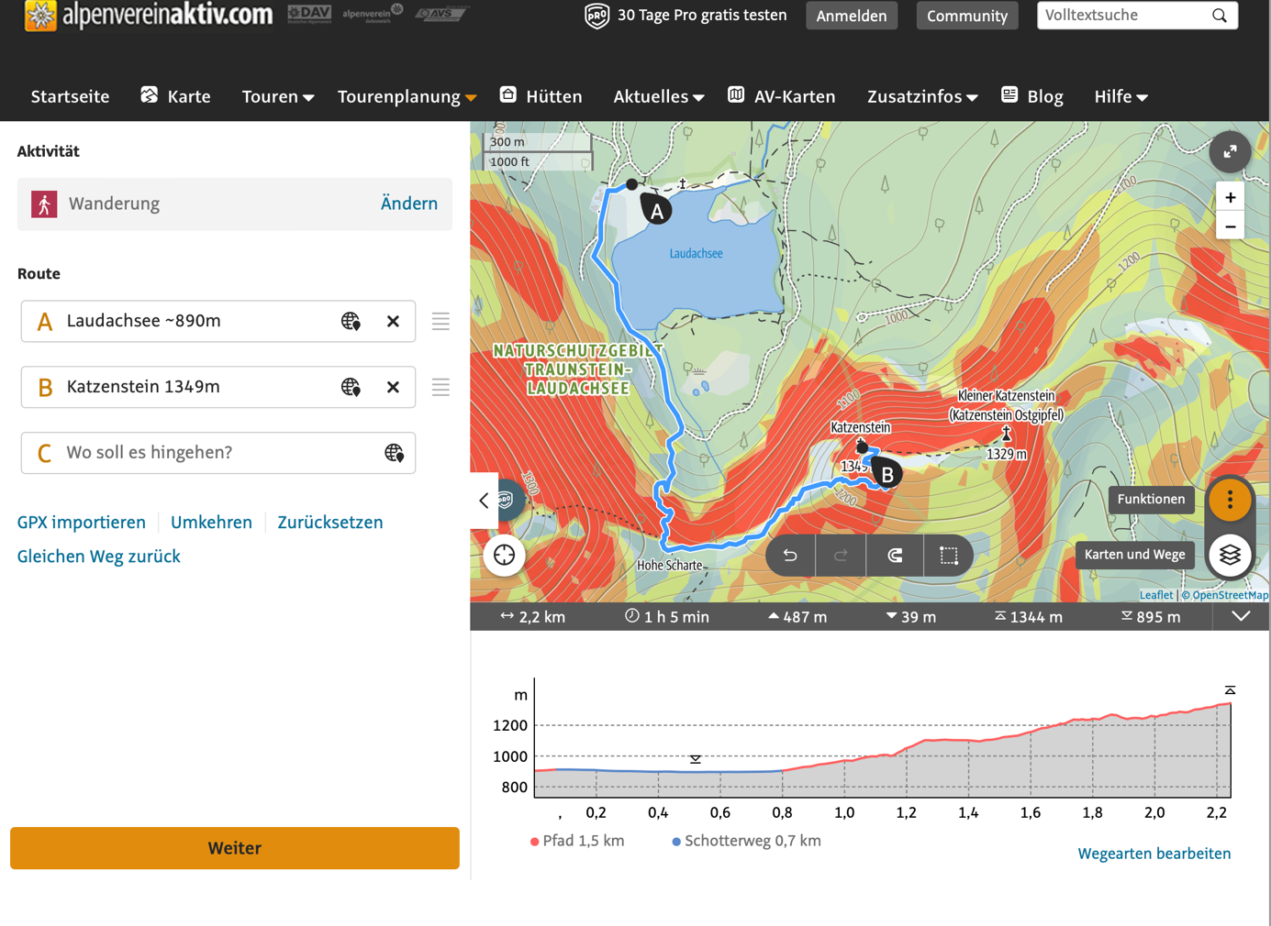

Musterlösung:

Erste Aufgabe:
Der Katzenstein und der Laudachsee befinden sich im Salzkammergut in den oberösterreichischen Voralpen.

Zweite Aufgabe:
Die Schülerinnen und Schüler geben die beiden Orte in die Suchmaske ein und lassen sich die Strecke darstellen.

Dritte Aufgabe:
- Die Länge der Route beträgt 2,2 km.
- Die Dauer der Wanderung beträgt 1h 05m.
- Man legt währenddessen 487 Höhenmeter im Aufstieg zurück.
- Man legt währenddessen 39 Höhenmeter im Abstieg zurück.
- Der höchste Punkt befindet sich auf 1344m Seehöhe.
- Der niedrigste Punkt befindet sich auf 895m Seehöhe.
- Außerdem sieht man noch, dass 1,5 km der insgesamt 2,2 km Pfad und 0,7 km Schotterweg sind.

Vierte Aufgabe:
Der Rückweg über Gmunden kann nach Vorgabe der alpenvereinaktiv-Seite erfolgen. Dann dauert die Rückwanderung allerdings sehr lange. Wenn man bis zum Hoisnwirt wandert und von dort aus mit dem Schiff zurück nach Gmunden fährt, ist man schneller unterwegs.

Fünfte Aufgabe:
Vor einer Wanderung gilt es ein paar Dinge zu beachten. Essenziell ist natürlich das Wetter an jenem Tag, an dem man wandern gehen möchte. Außerdem sollte die gewählte Wanderstrecke für alle Teilnehmer schaffbar sein. Die richtige Ausrüstung ist natürlich auch sehr wichtig! Regenjacke, Haube, Handschuhe – einfach eine warme Ausstattung.
Beim Wandern selbst sollte man auf seine Energie achten: Man darf nicht zu schnell loslaufen, ansonsten ist man rasch mit seinen Kräften am Ende und schafft die Wanderung evtl. nicht so, wie geplant. Sollte ein Gewitter aufziehen, brich die Wanderung ab! Den Wanderweg darfst du außerdem nicht verlassen: Dies dient zu deinem Schutz und dem der Natur.
Mithaben solltest du einen gut gepackten Rucksack. Darin enthalten muss ein Erste-Hilfe-Set sein, ebenso wie eine Karte der Region, genügend Wasser & Essen, Bargeld, Ausweis, Smartphone, Sonnencreme, Sonnenbrille…Richtiges Schuhwerk ist ebenso von zentraler Bedeutung. Evtl. sind Wanderstöcke auch hilfreich.

Literaturverzeichnis
Klippert, H. (2016). Methodenlernen in der Schule. Leitfaden zur Förderung grundlegender Lernkompetenzen. Weinheim: Julius Beltz GmbH & Co. KG
BMBWF. (2022). Geographie und wirtschaftliche Bildung. GW-Lehrplan 2023. 10.a Entwurf vom 01.10.2022.
BMBWF. (2022). Digitale Grundbildung. Lehrplan 2022 für Pflichtfach Digitale Grundbildung.

